|  |  |  |  |  |  |  |  |  |  |  |  |  |  |  |  |  |  |
| --- | --- | --- | --- | --- | --- | --- | --- | --- | --- | --- | --- | --- | --- | --- | --- | --- | --- |
| Vyšší odborná škola a Střední průmyslová škola elektrotechnickáBožetěchova 3, Olomouc | | | | | | | | | | | | | | | | | |
| **Projektová úloha MIT** | | | | | | | | | | | | | | | | | |
| Název úlohy | |  | | | | | | | | | | | | | Číslo úlohy | |  |
| Teploměr a display | | | | | | | | | | | | | | | - | | |
| **ZADÁNÍ:**   1. Sestav a naprogramuj teploměr, který bude zaznamenávat teplotu, pomocí ADC převodníku jí převádět a zobrazovat na display. | | | | | | | | | | | | | | | | | |
| Poř. č. | Příjmení a jméno | | | |  | | | | | Třída | Skupina | | | | Školní rok | |  |
| 29 | ZATLOUKAL Matouš | | | | | | | | | 4B | 2 | | | | 2021/22 | | |
| Datum zadání | | |  | Datum odevzdání | |  | Počet listů | |  | Klasifikace | | | | | | | |
| - | | | | - | | | 5 | | | Textová část | | Obhajoba | | Funkčnost | | - | |
| Protokol obsahuje: | | | | | | | | teoretický úvod | | | | |  | | | | |
|  | | | | | | | | schéma | | | | |  | | | | |
|  | | | | | | | |  | | | | |  | | | | |
|  | | | | | | | |  | | | | | závěr | | | | |

**TEORETICKÝ ÚVOD:**

**Slovní popis zapojení**

K mikroprocesoru STM8 je připojen LED display, teploměr a potenciometr. Potenciometr je na regulaci kontrastu a je připojen na vstup 3 na displeji. Teploměr je připojen na vstup PB2 mikroprocesoru STM8.

**Slovní popis funkce**

Program na začátku taktuje MCU, inicializuje LCD display a milis. Poté inicializuje ADC převodník. Následně nastane neustále se opakující smyčka, kde se do proměnné *adc_value* zapisuje hodnota z teploměru na pinu PB2. Ta se převádí na reálnou hodnotu teploty a ukládá se do proměnné *teplota*. A nakonec se na display na souřadnice 0, 0 zapíše reálná hodnota teploty, a na souřadnice 4, 0 se dopíše „C“, aby uživatel věděl, že daná hodnota je ve stupních celsia.

**BLOKOVÉ SCHÉMA:**

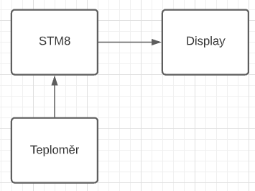

Obrázek – Schéma č. 1: Blokové schéma obvodu

**Schéma:**

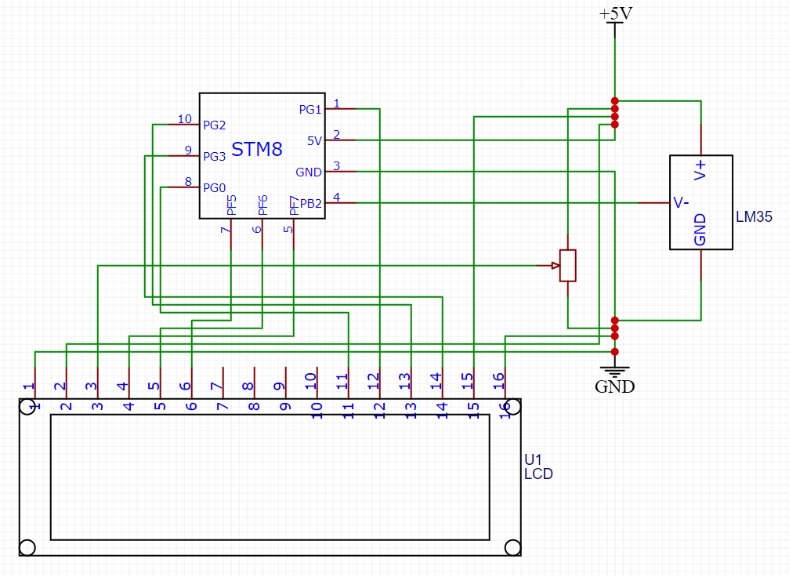

Obrázek - Schéma č. 2: Schéma zapojení teploměru

**VÝVOJOVÝ DIAGRAM:**

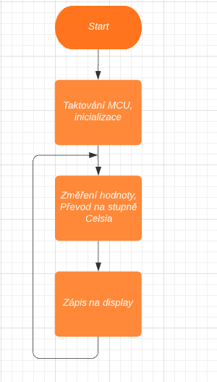

Obrázek - Vývojový diagram č. 1: Vývojový diagram programu

**ZÁVĚR:**

Projekt se mi zpracovával sice s nechutí, jelikož jsem chtěl svůj čas investovat do jiných aktivit, které mě zajímají, ale přesto dobře. Na žádné chyby jsem v průběhu nenarazil, pouze s displejem jsem si nevěděl rady, ale později se ukázalo, že mi akorát nefunguje a bylo nutné koupit nový.